**логотипМУНИЦИПАЛЬНОЕ БЮДЖЕТНОЕ УЧРЕЖДЕНИЕ**

**ДОПОЛНИТЕЛЬНОГО ОБРАЗОВАНИЯ**

**«ДЕТСКАЯ ШКОЛА ИСКУССТВ №5 г.ЙОШКАР-ОЛЫ»**

**______________________________________________**

**Йоча-влаклан ешартыш шинчымашым пуышо «Йошкар-Оласе 5-ше**

**№-ан сымыктыш йоча школ» муниципал бюджет тöнеж**

424918, г.Йошкар-Ола, с.Семеновка, ул.Чернышевского д.2 тел./факс: (8362) 72-78-66

E-mail: lib-5[@yandex.ru](mailto:lib-5@yandex.ru)

|  |  |
| --- | --- |
| ПРИНЯТО  Педагогическим советом ДШИ №5  (Протокол № от 09.01.2013г.) | УТВЕРЖДАЮ  Директор ДШИ №5  г. Йошкар-Олы  Е.П. Викторова  Приказ от 09.01.2013г.№25 |

**ПОЛОЖЕНИЕ О ПРИЕМНЫХ ВСТУПИТЕЛЬНЫХ ПРОСУШИВАНИЯХ**

для поступающих в МБУДО «ДШИ №5 г. Йошкар-Олы»

с целью обучения по дополнительным предпрофессиональным общеобразовательным программам в области музыкального искусства

1. **ОБЩИЕ ПОЛОЖЕНИЯ**
   1. Вступительные прослушивания для поступающих в МБУДО «ДШИ №5 г. Йошкар-Олы» (далее - Школа) детей проводятся с целью проведения отбора на обучение по дополнительным предпрофессиональным общеобразовательным программам в области музыкального искусства.
   2. Прием в школу осуществляется на конкурсной основе по результатам приемных прослушиваний.
   3. Отбор детей проводится в форме прослушиваний, просмотров, показов, устных ответов, позволяющих определить наличие способностей в области музыкального искусства.
   4. Прослушивания, просмотры, показы, устные ответы выполняются поступающими очно.
2. **СИСТЕМА ОЦЕНОК ПРИ ВСТУПИТЕЛЬНЫХ ПРОСЛУШИВАНИЯХ ПОСТУПАЮЩИХ**
   1. В ШКОЛЕ введена пятибальная система оценок при поступлении на дополнительные предпрофессиональные общеобразовательным программам в области музыкального искусства:

«4-5» баллов высокий уровень выполнения задания

«3» балла – средний уровень выполнения задания

«2» балла – низкий уровень выполнения задания

1. **ПРИМЕРНЫЕ ФОРМЫ ОТБОРА ДЕТЕЙ**

на дополнительные предпрофессиональным общеобразовательным программам в области музыкального искусства :

«ФОРТЕПИАНО»

«СТРУННЫЕ ИНСТРУМЕНТЫ»

«НАРОДНЫЕ ИНСТРУМЕНТЫ»

«ДУХОВЫЕ И УДАРНЫЕ ИНСТРУМЕНТЫ»

3.1.Индивидуальный отбор на обучение по дополнительным предпрофессиональным программам в области музыкального искусства осуществляется в форме **прослушивания с собеседованием**.

**Собеседование** включает 3-4 вопроса:

* 1. Представься, пожалуйста; как тебя зовут; сколько тебе лет и т.п.?
  2. Чем ты любишь заниматься в свободное время?
  3. Тебе нравится музыка, игра на музыкальных инструментах?
  4. Кем ты мечтаешь стать в будущем?

Собеседование позволяет снять напряжение и скованность, которую испытывает человек в новых непривычных условиях.

* 1. **Прослушивание** при отборе:

При прослушивании диагностируются следующие параметры, определяющие уровень творческих способностей поступающих:

*ритмические способности ребенка* – точное воспроизведение предложенного ритмического рисунка с использованием разных длительностей;

*музыкальная память –* умение запомнить и точно повторить мелодию и ритмический рисунок после первого проигрывания;

*вокально- интонационные навыки-* чистота интонации в исполняемой песне, отдельных звуков;

*музыкально- слуховые представления-*  определение количества звуков в гармоническом сочетании.

**4. ПРОЦЕДУРА ПРОСЛУШИВАНИЯ**

1) *Вокально- интонационные навыки* (интонационный, звуковысотный, гармонический)

* Спеть заранее подготовленную (или предложенную преподавателем) несложную детскую песенку без сопровождения – один куплет (примерный репертуарный список в Приложении);
* Спеть звук, сыгранный на фортепиано преподавателем;
* Повторить на нейтральный слог, либо с предложенной подтекстовкой музыкальный фрагмент (попевку) протяженностью 2-4 такта, предварительно исполненный преподавателем (примерные музыкальные фрагменты (попевки) в Приложении).

2) *музыкально- слуховые представления:*

* Проверка звуковысотных слуховых возможностей ребёнка - определение на слух направления движение мелодической линии: вверх, вниз или на месте.
* Проверка гармонического слуха - определение на слух, количества звуков сыгранных преподавателем на фортепиано (варианты ответов: один, два, много), по возможности спеть один из услышанных звуков.

*3) Чувство ритма:*

* Повторить (прохлопать) вслед за преподавателем ритмический рисунок, протяженностью 1-2 такта (примеры ритмических заданий в Приложении).
  + 1. *Музыкальная память.* При определении объема музыкальной памяти ребёнку играется на фортепиано небольшая мелодическая фраза. От поступающего требуется запомнить и воспроизвести её голосом.

**Критерии оценки музыкальных способностей**

|  |  |  |  |  |
| --- | --- | --- | --- | --- |
| Критерии | Оптимальный балл  «5» | Достаточный балл  «4» | Удовлетворительный  балл  «3» | Критический  балл  «2» |
| Музыкально-  Слуховые  представления | - безупречное воспроизведение мелодической линии  предложенных преподавателем - с 1 проигрывания.  - артистизм, ярко выраженная эмоциональная отзывчивость на музыку;  -высокий уровень развития звуковысотного слуха;  - четкая дикция | - допускаются отдельные неточности в интонировании музыкальных фрагментов (попевок), предложенных преподавателем, исправленные ребенком,  но после второго проигрывания;  -эмоциональная отзывчивость на музыку;  -четкая дикция | допускаются 1-2 ошибки при воспроизведении мелодической линии  и текста при пении песни, подготовленной самостоятельно;  -допускаются 1-2 ошибки при интонировании музыкальных фрагментов (попевок), предложенных преподавателем, исправленных самостоятельно после 1-2 проигрывании;  - эмоциональная отзывчивость на музыку;  - четкая дикция | - грубые ошибки при воспроизведении фрагмента, предложенного преподавателем, «намек на интонацию»;  - явные дикционные нарушения;  - слабовыраженная  эмоциональная отзывчивость на музыку |
| Музыкальная память | - безупречное воспроизведение мелодической линии, текста  и ритмического рисунка при пении песни, подготовленной самостоятельно;  - безупречно точное  запоминание  и воспроизведение  музыкальных фрагментов (попевок), ритмических рисунков, предложенных преподавателем -  с 1 воспроизведения | - допущены отдельные неточности при воспроизведении ритмического рисунка, мелодической линии  и текста при пении песни, подготовленной самостоятельно;  - при запоминании мелодической линии  музыкальных фрагментов (попевок), а также  при воспроизведении ритмического рисунка, предложенного преподавателем.  допускались отдельные неточности | -допущено более 2-х ошибок при воспроизведении ритмического рисунка, мелодической линии и текста при пении песни, подготовленной самостоятельно;  - для запоминания ритмического рисунка, мелодической линии при пении попевки, предложенной преподавателем, требуется более 3-х проигрывании | - возникают многочисленные ошибки при воспроизведении ритмического рисунка  и интонационная фальшь при воспроизведении мелодической линии  в песни подготовленной самостоятельно;  - для запоминания ритмического рисунка, мелодической линии при пении (попевки), предложенной преподавателем, требуется более 5 проигрываний |
| Метроритм | - безупречное воспроизведение ритмического рисунка  в песне, подготовленной самостоятельно;  - безупречно точное повторение ритмического рисунка, предложенного преподавателем - с 1 похлопывания;  - отличное чувство темпа;  - хорошая координация движений, двигательная свобода;  - отлично сформированное ощущение метроритмической пульсации | - допускаются отдельные неточности при воспроизведении ритмического рисунка  в песне, подготовленной самостоятельно;  - допускаются отдельные неточности в повторении ритмического рисунка, предложенного преподавателем, исправленного ребенком, но после 2 похлопывания;  - хорошее чувство темпа;  - скоординированные движения;  Хорошо сформированное ощущение метроритмической пульсации | - допускаются 3-4 ошибки при воспроизведении ритмического рисунка в песне, подготовленной самостоятельно;  - неуверенное воспроизведение ритмического рисунка, предложенного преподавателем;  - возникают отклонения от темпа;  - небольшие проблемы с координацией движений | - возникают многочисленные ошибки при воспроизведении ритмического рисунка в песне, подготовленной самостоятельно;  - возникают многочисленные ошибки при воспроизведении ритмического рисунка, предложенного преподавателем.  - явные проблемы с координацией движений |
| Вокально-интонационные  навыки | - безупречное воспроизведение мелодической линии  и текста при пении песни, подготовленной самостоятельно;  - безупречно чистое интонирование музыкальных фрагментов (попевок), | -допускаются отдельные неточности при воспроизведении мелодической линии  и текста при пении песни, подготовленной самостоятельно, | допускаются 1-2 ошибки при воспроизведении мелодической линии  и текста при пении песни, подготовленной самостоятельно; | - при пении песни, подготовленной самостоятельно, мелодическая линия воспроизведена неверно, с грубыми интонационными  и ритмическими ошибками; |

ОПРЕДЕЛЕНИЕ ПРОХОДНОГО БАЛЛА

- положительно прошедший конкурс по отбору детей на дополнительные предпрофессиональные общеобразовательным программам в области музыкального искусства, поступающий, набравший проходные баллы от 15-20 суммарно по результатам приемный прослушиваний:

Приложение №1

***Примерный репертуарный список песен для исполнения***

|  |
| --- |
| 1. Русская народная песня «Во поле береза стояла»; |
| 1. Латышская народная песня «Солнышко вставало»; |
| 1. Французская народная песня «Слышишь песню у ворот»; |
| 1. Русская народная песня «Как у наших у ворот»; |
| 1. Русская народная песня «Со вьюном я хожу»; 2. Г. Гладков «Чунга-чанга»; 3. Е. Крылатов «Колыбельная медведицы», 4. В. Шаинский «Антошка», «Пусть бегут», 5. М. Красев Маленькой елочке»; 6. А. Островский «Спят усталые игрушки»; 7. Р. Рустамова «Солнышко лучистое» 8. М. Матшина «Едет-едет паровоз»; 9. З.Левина «Неваляшки»; 10. А. Филиппенко «По малину в сад пойдем» |

***Примеры музыкальных фрагментов (попевок)***

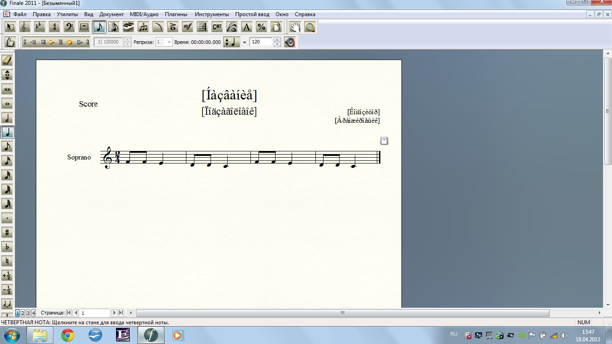

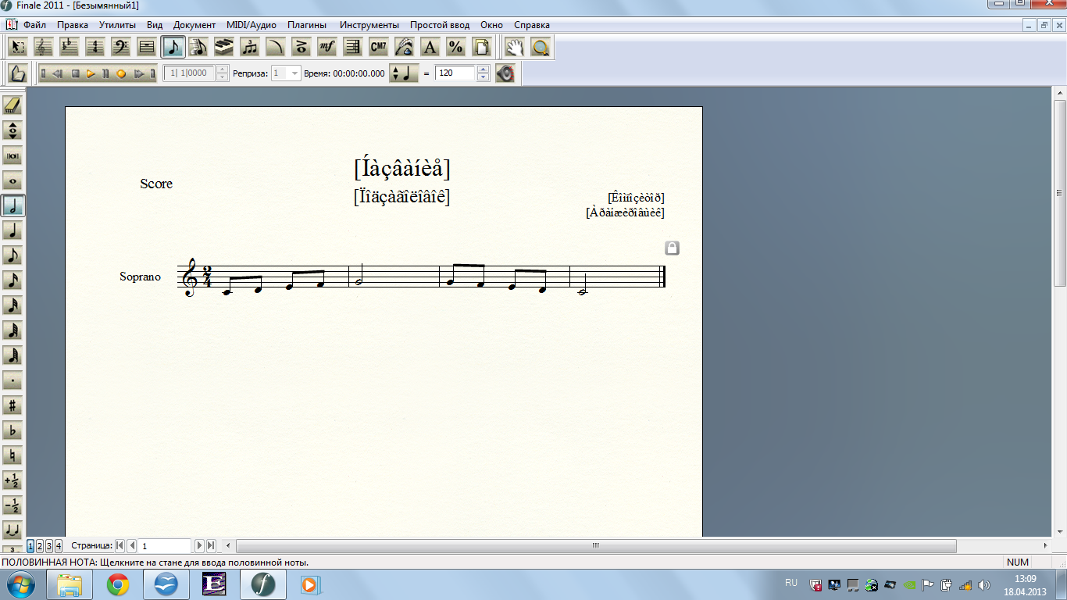

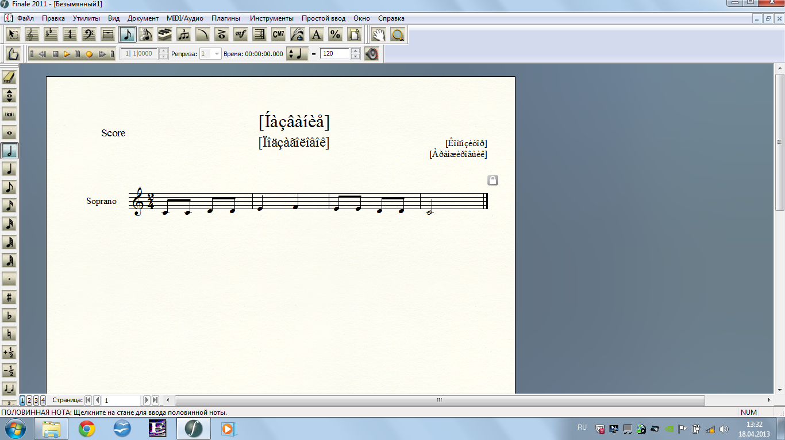

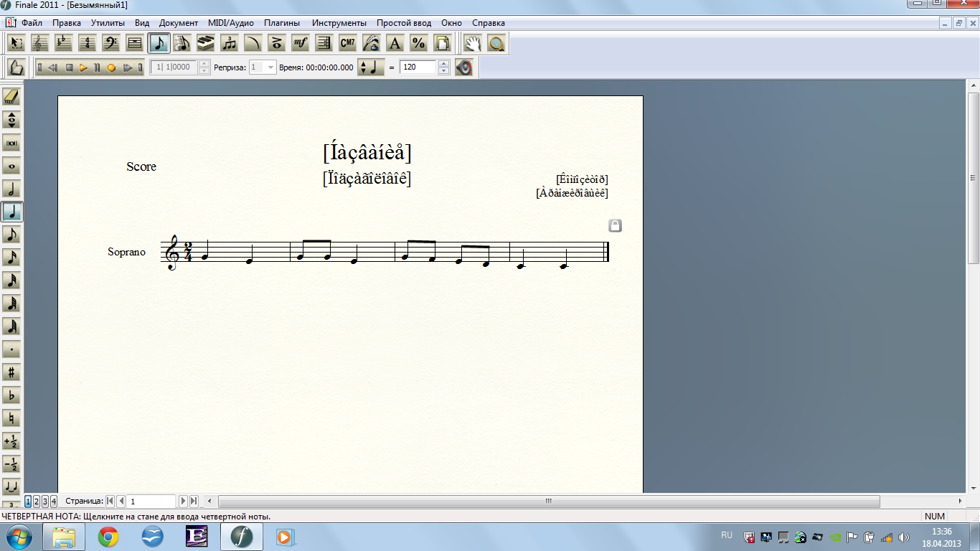

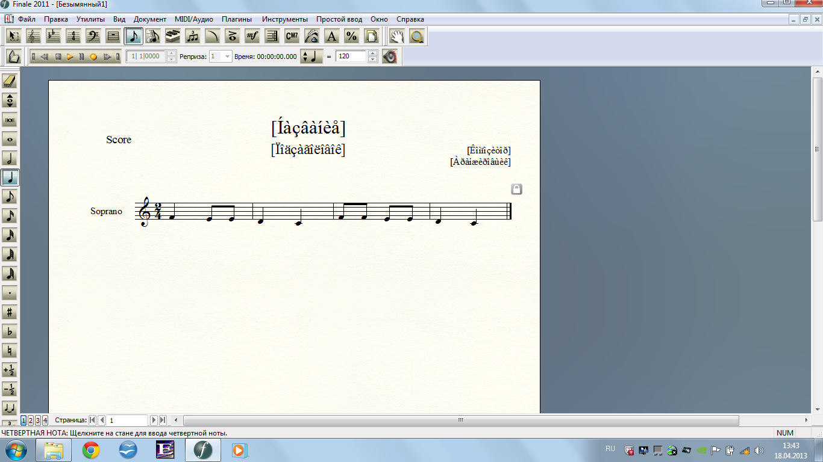

***Примеры ритмических заданий***

